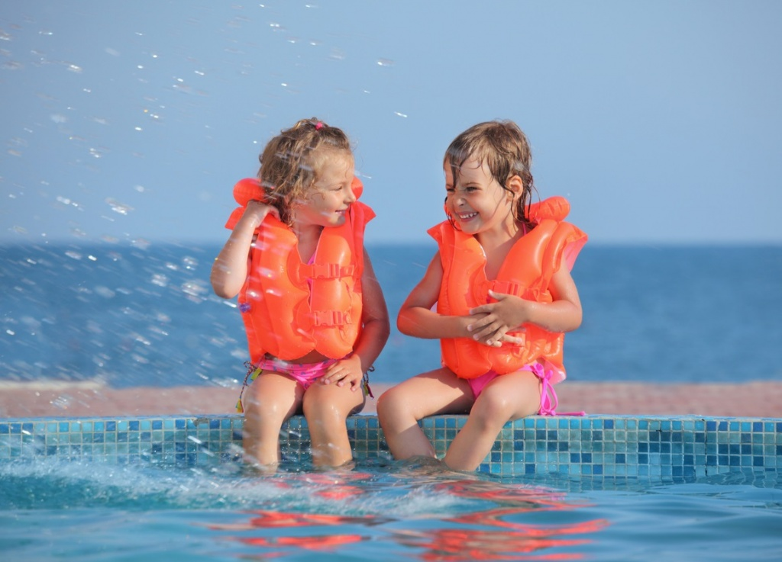

12 правил безопасности, которые работают на любом пляже.

Пляжный отдых тонизирует и укрепляет организм, а плавание делает нас сильными и здоровыми. Но при этом, по данным Всемирной организации здравоохранения, утопления входят в тройку основных причин несчастных случаев в мире.
За неделю в Ульяновской области утонули 5 человек, все купались в несанкционированных местах, большинство – в состоянии алкогольного опьянения. Двух девушек, которые ушли на дно, спасатели вытащили в последний момент. А всего с начала купального сезона, утонуло в Ульяновской области 9 человек.
Администрация муниципального образования «Новомалыклинский район», напоминает всем о необходимости соблюдения правил безопасности:.
1. Не купайтесь в одиночку
Плавать одному опасно, ведь даже опытный спортсмен не застрахован от несчастного случая. Коварство утопления в том, что оно происходит тихо и почти незаметно.
Отправляясь на пляж, лучше найти компанию и договориться между собой держать друг друга в поле зрения, когда кто-то собирается идти в воду. Таким образом вам смогут оказать помощь, если она понадобится.
2. Не спешите бросаться в воду.
В незнакомом месте заходите в воду с берега и не торопясь. Это особенно актуально для озер и рек с непрозрачной водой.
Прозрачная морская вода тоже может таить опасность— помните о преломлении света. Вам может казаться, что глубины достаточно для безопасного прыжка, но проверять это своим телом— плохая затея.
3. Соблюдайте температурный режим
Последствия перегрева (гипертермии) в виде головной боли, тошноты и головокружения могут наступить не сразу, но очень неожиданно, и застать вас врасплох именно в воде.
Когда вы разгорячены, прыжок в воду с тарзанки или вышки может привести к синкопальному, «скачкообразному» утоплению вследствие эмоционального шока или резкого перепада температур. Происходит внезапная рефлекторная остановка сердца, клиническая смерть, и человек идет на дно.
4. Не устраивайте соревнования
Плавание наперегонки, заплывы «на слабо» и прочие подобные развлечения выглядят весело, но могут привести к трагедии. Лишний адреналин и чувство азарта мешают правильной оценке обстоятельств. К тому же, сделав рывок и победив в состязании, вы можете обнаружить себя вдалеке от берега совершенно без сил.
Даже в шутку не надо подныривать под купающихся людей, хватать их за конечности или удерживать. От неожиданности человек может запаниковать и уйти под воду или, пытаясь освободиться, нечаянно ударить вас.
5. Оценивайте дополнительные риски
В заболоченных озерах, заросших тиной или кувшинками, часто живут вредные микроорганизмы и бактерии. Еще больше их в искусственных акваториях без проточной воды— прудах, затопленных карьерах. Подумайте дважды, прежде чем заходить в них.
Избегайте купания в одном водоеме с утками, гусями и другими водоплавающими птицами, которые переносят личинки плоских червей— паразитов, вызывающих церкариоз, он же «зуд купальщика». Это заболевание не смертельно, но крайне неприятно.
Обращайте внимание на рыбаков и их снасти. Рыбацкую сеть можно определить по небольшим буйкам на поверхности воды. Как и к любым другим буйкам, к ним лучше не приближаться.
Также не забывайте, что леска от спиннинга может протянуться под водой на 20–30 м в любую сторону. Под водой ее не видно, но, затянувшись на ноге, она может создать опасную ситуацию, а металлические крючки — серьезно вас поранить.
Помните о холодных течениях на глубине и бьющих ледяных ключах в озерах. Не ныряйте глубоко, пытаясь достать дна. Лучше держаться верхних, прогретых слоев воды. Внезапный перепад температуры может привести к спазму мышц.

6. Что делать при судороге?
Чтобы избежать судороги, сделайте небольшую разминку перед заходом в воду. Если спазм все же наступил в воде, главное— не паникуйте.
Наиболее часто судорога схватывает икроножную мышцу. Захватите рукой пальцы пострадавшей ноги и сильно потяните на себя, вытягивая пятку от себя. Другой рукой в это время разомните сведенные мышцы.
7. Следите за дыханием
Если вы хотите рассмотреть дно, подводную флору и фауну, используйте трубку для плавания. Частое и глубокое дыхание, а также долгая его задержка могут вызвать апноэ, головокружение и даже потерю сознания.
Время, которое мы можем провести под водой, в большей степени зависит не от набранного в легкие воздуха, а от количества углекислого газа в крови. Чем его больше, тем быстрее мозг посылает сигнал грудной клетке, и мы непроизвольно делаем вдох.
Нырять и плавать под водой следует от глубины к берегу.
8. Надувные игрушки дают чувство ложной уверенности
Надувной матрас лучше оставить на берегу. Эти штуки отлично заменяют подстилку, но в воде они лишь кажутся надежными товарищами. На жарком солнце и под воздействием соленой воды матрас может сдуться в самый неподходящий момент. А также он может быть подхвачен порывом ветра вместе с человеком на нем и очень быстро уплыть далеко в открытое море.
Дети часто пытаются нырнуть вместе с плавательным кругом и оказываются головой под водой, ногами вверх. Перевернуться обратно самостоятельно достаточно сложно.
Из надувных нарукавников легко вывалиться, просто подняв руки вверх.
Чем раньше ваши дети научатся плавать самостоятельно, тем увереннее они будут себя чувствовать в воде, повзрослев. Не говоря уже про общую пользу для организма.
9. Запомните цвета пляжных флагов и их значение.
Белый или зеленый — купание разрешено. Он может не устанавливаться, если на пляже дежурят спасатели.
Желтый— умеренное волнение на море. Купание разрешено, но соблюдайте осторожность.
Красный— купаться запрещено.
Двойной красный— запрещено даже заходить в воду.
Черный— вероятность нападения акул.
В России и странах СНГ может также означать запрет на купание.
Фиолетовый или синий — опасные морские обитатели в прибрежной зоне.
Коричневый, реже оранжевый— вода загрязнена.
Красно-желтый— обычно их ставят два, обозначая участок, на котором дежурят спасатели.
Черно-белый «шахматный»— место для серфинга. Будьте внимательны, чтобы не столкнуться со спортсменами и их досками.
Голубой флаг с рисунком— вам несказанно повезло. Вы находитесь на одном из лучших пляжей мира, отвечающем самым высоким стандартам.
10. Купание ночью.
Многие люди находят ночные купания захватывающими, необычными и оттого притягательными. Однозначных запретов на это развлечение нет, но надо понимать, что плавание в темноте рискованнее, чем днем.
Прежде всего потому, что по ночам на пляже нет спасателей. Если вам потребуется помощь, оказать ее будет некому.
А во-вторых, вы можете пораниться, наступив на что-то, чего вы просто не увидите. На морского ежа, например. Или наткнуться на стаю медуз, которые любят охотиться у берега по ночам.
11. Лодки и катамараны.
Во время прогулки на лодке, катамаране или любом другом плавательном средстве обязательно надевайте спасательный жилет. Подберите его по размеру и затяните все крепления на берегу.
Подниматься на борт следует по одному. Во время движения не стоит раскачиваться, прыгать, сидеть на краях и ходить в полный рост. Это опасно не только для вас, но и для всех, кто находится на борту.
Если ваша лодка все же опрокинулась — не паникуйте. На вас же есть спасжилет? Он не даст уйти под воду. Держитесь за борта лодки, стараясь не допустить ее переворачивания, и плывите к берегу.
12. Откажитесь от алкоголя до и во время купания.
Это кажется очевидным, все об этом знают, об этом напоминают постоянно, но тем не менее практически половина всех несчастных случаев на воде связана с употреблением спиртных напитков.
Важно помнить, что как бы ни был оборудован пляж и сколько бы спасателей там не дежурило, за вашу жизнь несете ответственность только вы сами.

Любите и берегите себя.
Номер телефона спасения-112 Звонок бесплатный.

